**Математика группа 17 на 17.11. 2021г**

Мы начинаем изучать новую тему, по итогам пишем контрольную работу №4

**Конспект пишете в тетрадь!**

**Тема 5: Координаты и векторы**

Тема урока: «Прямоугольная (декартова) система координат в пространстве»

1. **Определение декартовой системы координат.**

Списываете 1 абзац п.23, рисуете рис 68.

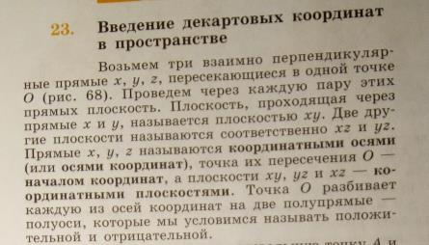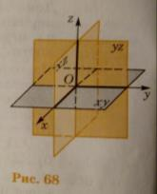

Три плоскости, проходящие через оси координат: Ох и Оу; Оу и О z ; О z и Ох; называются

координатными плоскостями: Оху, Оу z , О z х.

В прямоугольной системе координат каждой точке М пространства сопоставляется тремя числами – её координаты. М (х,у, z) , где х – абсцисса, у – ордината, z – аппликата

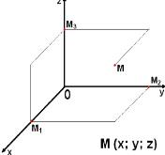

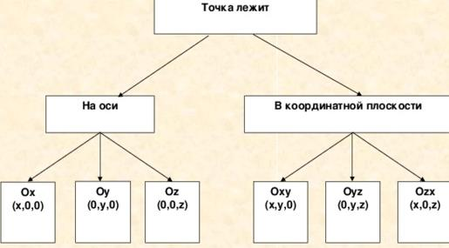

Задача №1 Дана точка А (3; 2; 1). Укажите координаты этой точки, лежащей на координатных осях и координатных плоскостях.

**А (3; 2; 1).**

|  |  |  |  |  |  |
| --- | --- | --- | --- | --- | --- |
| ось ох | ось оу | ось оz | (ху) | (уz) | (хz) |
| А(3;0;0) | А(0;2;0) | А(0;0;1) | А(3;2;0) | А(0;2;1) | А(3;0;1) |

Задача №2

Дана точка А(1; 2; 3). Найдите основания перпендикуляров, опущенных из этой точки на координатные оси и координатные плоскости.

|  |  |
| --- | --- |
| основания перпендикуляров, опущенных из этой точки на координатные оси | основания перпендикуляров, опущенных из этой точки на координатные плоскости |
| ось ох: А(1; 0; 0)  ось оу: А(0; 2; 0)  ось оz: А(0; 0; 3) | на плоскости (ху) А(1; 2; 0)  на плоскости (уz) А(0; 2; 3).  на плоскости (хz) А(1; 0; 3). |

Задача №3

Даны точки А(1; 2;3), В (0; 1; 2), С (0; 0; 3), D(1; 2; 0). Какие из этих точек лежат:

1) в плоскости ху; 2) на оси z; 3) в плоскости уz.

**Решение**

В (0; 1; 2) ответ 3), С (0; 0; 3)  ответ 2), D(1; 2; 0)  ответ 1).

**Самостоятельно выполните примеры.**

**Задача №1**

Дана точка А(2; 3; 1). Найдите основания перпендикуляров, опущенных из этой точки на координатные оси и координатные плоскости.

**Задача №2**

Даны точки А(6; 2;0), В (5; -1; 0), С (4; 0; 3), D(0; 2; -2). Какие из этих точек лежат:

1) в плоскости ху; 2) на оси z; 3) в плоскости уz.

Учить теоретический материал.

*Вычисление координат середины отрезка*

 и  - середина отрезка



*Расстояние между двумя точками*

